Bayerns größter Weiterbildungscampus:
Neue Jobperspektiven für Flüchtlinge und
Bildungs-Know-how aus dem Freistaat als „Exportschlager“

Bayerns größter privater Weiterbildungscampus entwickelt vielfältige Modelle, um auch Zuwanderern eine erfolgreiche berufliche Zukunft im Freistaat zu bieten. Das beeindruckte bei einem Besuch auch Bayerns Integrationsministerin Emilia Müller. Sie will die Zusammenarbeit weiter ausbauen — auch bei neuen Bildungsinitiativen im Ausland.

Regenstauf — Mit der Unterstützung neuer, innovativer Angebote in der Aus- und Weiterbildung will Bayerns Arbeits- und Sozialministerin Emilia Müller die Integration anerkannter Asylbewerber im Freistaat in den kommenden Monaten vorantreiben. „Integration heißt insbesondere auch Integration in Ausbildung und Arbeit. So finden die Menschen, die bei uns bleiben, schnell Anschluss an unser Gesellschafts- und Wertesystem und können ihren eigenen Unterhalt sichern“, sagte Müller bei einem Besuch auf Bayerns größtem privaten Weiterbildungscampus, den Eckert Schulen in Regenstauf bei Regensburg.

Fehlende Qualifikationen verhindern oftmals eine schnelle Integration in den Arbeitsmarkt. Die Eckert Schulen, die jährlich mehr als 2.000 Absolventen zählen und seit über 70 Jahren am Markt sind, gehören seit dem Herbst 2015 zu den Pionieren, um das zu ändern: Neben Alphabetisierungs- und Sprachkursen schufen sie beispielsweise im niederbayerischen Kelheim ein Projekt, das Flüchtlinge unter anderem aus Syrien in fünf Monaten fit für einen Job in Bayern machte — zum Beispiel in der Kfz-Branche. „Mit großem Erfolg“, wie der Vorstandsvorsitzende der Eckert Schulen, Alexander Eckert von Waldenfels, beim Besuch der Ministerin verdeutlichte.

Modellprojekt für Bayerns Gastronomie und Hotellerie

Eine weitere Initiative des Bildungsanbieters qualifiziert — ebenfalls in Kelheim — anerkannte Flüchtlinge in zwei Monaten für eine Helfertätigkeit in der Gastronomie, wo viele Betriebe offene Stellen nicht besetzen können. „Wir wollen den Teilnehmern über diesen Einstieg mittelfristig auch die Chance auf eine abgeschlossene Berufsausbildung im Hotel- und Gastgewerbe als Restaurantfachmann oder Koch eröffnen“, sagte der stellvertretende Eckert-Vorstandschef Gottfried Steger. Hier seien auch neue Wege denkbar, wie beispielsweise eine Ausbildung in Teilzeit, die sich nicht nur, aber auch an Zuwanderer richten würde. „Unsere Vision ist ein Integrationsprojekt mit zertifizierten Qualifizierungsbausteinen in Kooperation mit heimischen Unternehmen“, so Steger. Er sagte, das Interesse in den Betrieben an solchen neuen Modellen sei hoch.

Die bayerische Integrationsministerin begrüßte diese Pläne ausdrücklich. Rund 80.000 anerkannte Asylbewerber leben nach Angaben des Bayerischen Sozialministeriums derzeit in Bayern, knapp zwei Drittel verteilt über den gesamten Freistaat und die übrigen in staatlichen Unterkünften. Fünf neue Stellen zur Anerkennung ausländischer Abschlüsse und 45 neue Jobbegleiter sollen den Einstieg in eine berufliche Zukunft für diese anerkannten Flüchtlinge zusätzlich erleichtern. Staatsministerin Müller sagte bei ihrem Besuch in Regenstauf, allein in diesem Jahr hätten rund 5.400 Schüler mit Fluchthintergrund die speziell geschaffenen zweijährigen Berufsintegrationsklassen abgeschlossen und 3.500 Schüler mit Fluchthintergrund bräuchten einen Ausbildungsplatz. „Ich setze auf die Eckert Schulen als wichtigen Kooperationspartner“, betonte sie.

Fluchtursachen bekämpfen:
Bayerisches Bildungs-Know-how als Exportschlager

Ein weiteres Thema hat für Bayerns Arbeits- und Sozialministerin nach eigenen Worten in den kommenden Jahren große Priorität: Fluchtursachen zu bekämpfen, in den Herkunftsländern der Flüchtlinge Perspektiven zu schaffen, damit die Menschen sich nicht auf den Weg nach Europa machen. „Hier ist Bildung ein zentraler Baustein“, so die Staatsministerin. Sie würdigte insbesondere den Ansatz der Eckert Schulen, im Ausland für das System der bewährten dualen Berufsausbildung nach deutschem Vorbild zu werben. Die Eckert Schools International tun dies heute unter anderem in China und Malaysia, Namibia und Südkorea.

„Gerne würden wir auch helfen, Strukturen in Nordafrika aufzubauen und dort unsere Expertise einbringen“, sagte der stellvertretende Eckert-Vorstandsvorsitzende Gottfried Steger. „Exportschlager“ von Bayerns größtem Weiterbildungscampus sind heute bereits der „Deutsche Industriemeister International“ und „Train-the-Trainer“-Programme. Diese von Eckert entwickelten Modelle schult Mitarbeiter aus aller Welt in der Oberpfalz, damit sie vor Ort dann ihr Wissen weitergeben können. Zum Team des Bildungsunternehmens gehören heute bereits auch Mitarbeiter, die Arabisch sprechen können.

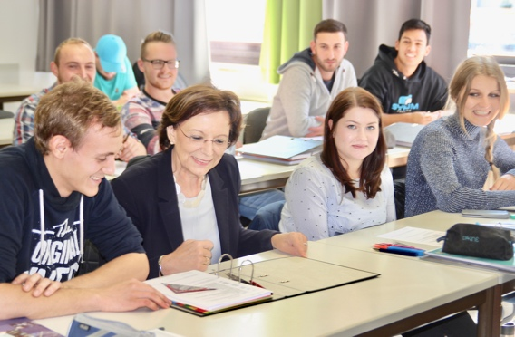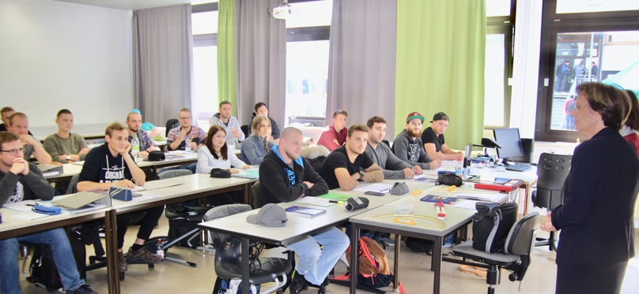

Bayerns Integrationsministerin nahm bei einem Rundgang über den Campus der Eckert Schulen in Regenstauf bei Regensburg im Englischunterricht einer Techniker-Klasse Platz. Bei Weiterbildungen zum staatlich geprüften Techniker sind die Eckert Schulen in Deutschland Marktführer. Foto: Eckert Schulen

Pressekontakt:
Dr. Robert Eckert Schulen AG
Dr.-Robert-Eckert-Str. 3, 93128 Regenstauf
Telefon: +49 (9402) 502-480, Telefax: +49 (9402) 502-6480
E-Mail: andrea.radlbeck@eckert-schulen.de
Web: www.eckert-schulen.de
___________________________________
Die Eckert Schulen sind eines der führenden privaten Unternehmen für berufliche Bildung, Weiterbildung und Rehabilitation in Deutschland. In der 70-jährigen Firmengeschichte haben rund 100.000 Menschen einen erfolgreichen Abschluss und damit bessere berufliche Perspektiven erreicht. Die Eckert Schulen tragen dazu bei, dass möglichst viele eine qualifizierte Aus- und Weiterbildung erhalten. Das Bildungskonzept „Eckert 360 Grad“ stimmt die unterschiedlichen Lebenskonzepte mit den angestrebten Berufswünschen lückenlos und maßgeschneidert aufeinander ab. Die flexible Kursgestaltung, eine praxisnahe Ausbildung und ein herausragendes technisches Know-how sorgen für eine Erfolgsquote von bis zu 100% und öffnen Türen zu attraktiven Arbeitgebern.

